Cómo Previnir El Corona Virus O El Covid-19
Los síntomas de el coronavirus incluyen la fiebre, la tos y el dolor de cabeza. El viŕuspuede propagarse a tráves de la tos, el estornudo, o el tacto de la personas infectadas.
Síntomas: Recomendaciones:
Las síntomas de el coronavirus incluyen la gripe y la fiebre. Como prevenir el virus, lávese las manos con frecuencia. | 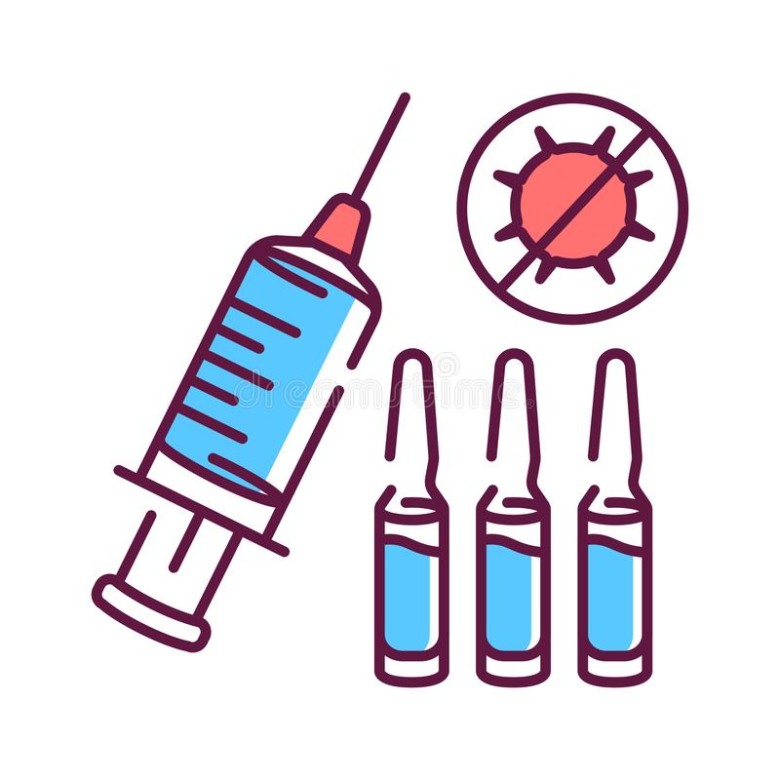Vácunese para previnir el Covid-19.
  Quédese en casa para no propagar el virus. Vácunese tres veces al año para protegerse contra las bacterias contagiosas. | Beba muchos líquidos coma la aqua. Descanse ocho horas en la noche.
Se cuida durmiendo más y beniendo mucha aqua. | 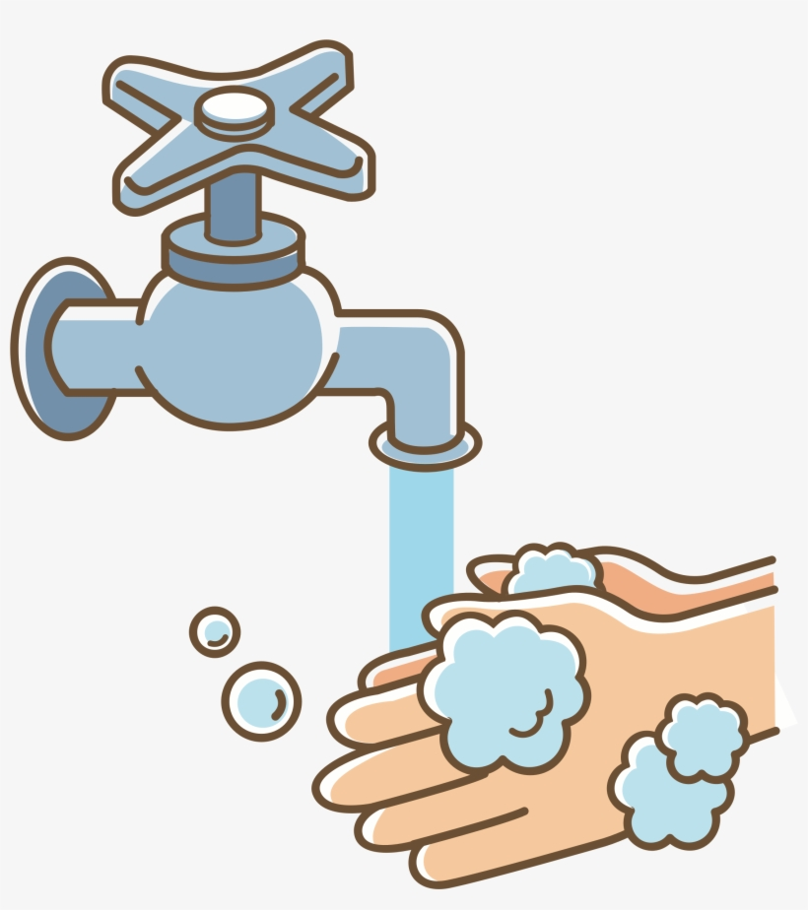Lavesé las manos porque puede protegerse de otras bacterias.
Las personas infectadas de covid-19, se cansa porque no tiene más energía. Es posible se enferma facilmente en clima con personas no vacunadas. | 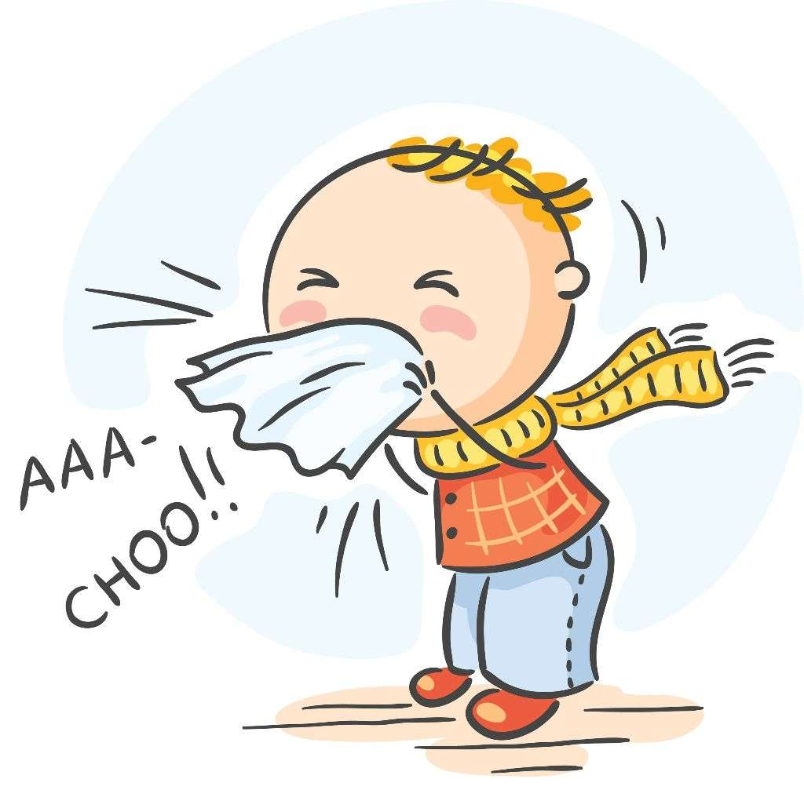Cúbrase la nariz y la boca cuando tosa o estornude.
Para ayuda, llame al department de salud o llame al médico de la Universidad. El dato que doy incluye los artículos de CNN.

